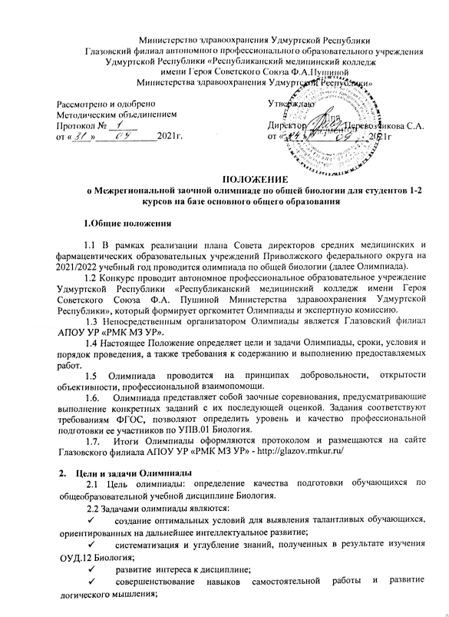
Министерство здравоохранения Удмуртской Республики
Глазовский филиал автономного профессионального образовательного учреждения Удмуртской Республики «Республиканский медицинский колледж
имени Героя Советского Союза Ф.А.Пушиной
Министерства здравоохранения Удмуртской Республики»

Рассмотрено и одобрено Методическим объединением  Протокол № ______  от «____»_____________2021г. |  | Утверждаю  Директор________Перевозчикова С.А.  от «____»_____________2021г

ПОЛОЖЕНИЕ
о Межрегиональной заочной олимпиаде по общей биологии для студентов 1-2 курсов на базе основного общего образования

1.Общие положения

1.1 В рамках реализации плана Совета директоров средних медицинских и фармацевтических образовательных учреждений Приволжского федерального округа на 2021/2022 учебный год проводится олимпиада по общей биологии (далее Олимпиада).
1.2 Конкурс проводит автономное профессиональное образовательное учреждение Удмуртской Республики «Республиканский медицинский колледж имени Героя Советского Союза Ф.А. Пушиной Министерства здравоохранения Удмуртской Республики», который формирует оргкомитет Олимпиады и экспертную комиссию.
1.3 Непосредственным организатором Олимпиады является Глазовский филиал АПОУ УР «РМК МЗ УР».
1.4 Настоящее Положение определяет цели и задачи Олимпиады, сроки, условия и порядок проведения, а также требования к содержанию и выполнению предоставляемых работ.
1.5 Олимпиада проводится на принципах добровольности, открытости объективности, профессиональной взаимопомощи.
1.6. Олимпиада представляет собой заочные соревнования, предусматривающие выполнение конкретных заданий с их последующей оценкой. Задания соответствуют требованиям ФГОС, позволяют определить уровень и качество профессиональной подготовки ее участников по УПВ.01 Биология.
1.7. Итоги Олимпиады оформляются протоколом и размещаются на сайте Глазовского филиала АПОУ УР «РМК МЗ УР» - http://glazov.rmkur.ru/

- Цели и задачи Олимпиады
2.1 Цель олимпиады: определение качества подготовки обучающихся по общеобразовательной учебной дисциплине Биология.
2.2 Задачами олимпиады являются:
- создание оптимальных условий для выявления талантливых обучающихся, ориентированных на дальнейшее интеллектуальное развитие;
- систематизация и углубление знаний, полученных в результате изучения ОУД.12 Биология;
- развитие интереса к дисциплине;
- совершенствование навыков самостоятельной работы и развитие логического мышления;
- стимулирование творческого потенциала участников;
- подготовка студентов к промежуточной аттестации по учебной дисциплине;
- повышение педагогической компетенции преподавателей, участвующих в подготовке студентов к Олимпиаде.

- Организационный комитет олимпиады

Для организации работы по проведению Олимпиады формируется Организационный комитет (далее - Оргкомитет) и экспертная комиссия Конкурса.
  - Члены Оргкомитета:
      - Владыкина Надежда Викторовна - заведующая учебной частью Глазовского филиала АПОУ УР «Республиканский медицинский колледж имени Героя Советского Союза Ф. А. Пушиной МЗ УР».
- Данилова М.В. - методист Глазовского филиала АПОУ УР «Республиканский медицинский колледж имени Героя Советского Союза Ф. А. Пушиной МЗ УР».
- Макарова М.Н. – преподаватель биологии Глазовского филиала АПОУ УР «Республиканский медицинский колледж имени Героя Советского Союза Ф. А. Пушиной МЗ УР».
Председатель Оргкомитета - Перевозчикова Светлана Александровна, директор Глазовского филиала АПОУ УР «Республиканский медицинский колледж имени Героя Советского Союза Ф. А. Пушиной МЗ УР»
  - Оргкомитет Олимпиады:
- координирует деятельность по подготовке и проведению Олимпиады;
- ведет прием заявок и конкурсных работ;
- формирует пакет документов для работы экспертной комиссии;
- обеспечивает информационное сопровождение проведения Олимпиады;
Экспертная комиссия Олимпиады:
- оценивает работы, поданные на Конкурс, в соответствии с установленными параметрами по критериям оценки, утвержденным настоящим Положением;
- представляет в Оргкомитет итоговый протокол оценки конкурсных работ с определением победителей и призеров Конкурса.

- Порядок организации и проведения Конкурса

  - Участники Олимпиады:
- участники олимпиады – студенты первого курса специальности 34.02.01 Сестринское дело (не более трех студентов от одной образовательной организации);
- участники Олимпиады представляют заявку на участие в Олимпиаде (Приложение 1) в текстовом редакторе Microsoft Word, на электронный адрес: makarovarmk-g@bk.ru Отправка заявки на участие подразумевает согласие на обработку персональных данных участника.
- срок подачи заявок с 27.09.2021 по 10.10.2021 года.
  - Дата проведения Олимпиады: 12 октября 2021 года с 13.00 до 15.00 по МСК.
  - Олимпиада проводится в электронном виде на сервисе Google. Ссылка будет выслана накануне, 11 октября на электронную почту участника, указанную в заявке.
  - Время на выполнение Олимпиады ограничено – 120 минут
  - Ответы на вопросы Олимпиады заполняются в Google-форме в виде выбора одного или нескольких ответов из предложенного списка ответов, или внести (написать) правильный ответ самостоятельно.
  - Результаты олимпиады подводятся жюри после оценки выполненных заданий, оформляются протоколом, в котором указывается количество баллов, набранных каждым участником олимпиады. Результаты определяются по сумме баллов, полученных участниками.
  - После окончания экспертизы публикуются итоги олимпиады на официальном сайте Глазовского филиала АПОУ УР «РМК МЗ УР.
  - Сроки проведения олимпиады.
Регистрация участников, пересылка заявок | Публикация на сайте итогового списка участников | Пересылка материалов участникам для выполнения заданий | Подведение итогов
27.09.2021-10.10.2021 | 10.10.2021 | 12.10.2021 в 13.00 по МСК | 18.10.2021

5. Порядок проведения олимпиады

I этап – выполнение тестовых заданий
40 тестовых заданий разного уровня сложности. Тестовые задания включают в себя вопросы с выбором одного правильного ответа.
Критерии оценки: за каждый правильный ответ участник получает –1 балла
Максимальное количество баллов за I этап: 40 баллов.

II этап - решение ситуационных задач
15 тестовых заданий разного уровня сложности. Тестовые задания включают в себя вопросы: с выбором нескольких вариантов правильных ответов; задания на установления соответствия биологических объектов, процессов или явлений с рисунком или без рисунка; задание на внесение недостающей информации с ответом в виде слова или словосочетания; задания на определение последовательности биологических процессов, явлений; задание на дополнение недостающей информации в таблице с рисунком или без рисунка; задание на анализ биологической информации; работа с текстом или рисунком.
Критерии оценки: за каждый правильный ответ участник получает –2 балла
Максимальное количество баллов за II этап: 30 баллов.

III этап - решение задач по цитологии, решение задач на энергетический обмен, решение генетических задач
Задание включает 5 задач.
Критерии оценки: решение задачи оценивается по данной шкале.
3 балла – ответ включает в себя все названные элементы и не содержит биологических ошибок, используется генетическая символика и пояснение к задаче.
2 балла – ответ включает в себя два из названных элемента и не содержит биологических ошибок, или ответ включает в себя три названных элемента, используется генетическая символика, но отсутствуют пояснения или имеются биологические ошибки;
1 балла – ответ включает в себя один из названных элемента, используется генетическая символика и не содержит биологических ошибок, или ответ включает в себя два названных элемента, но отсутствуют пояснения или имеются биологические ошибки.
0 баллов – не выполнено задание.

Максимальное количество баллов: 15 баллов.

Итоговое (максимальное) количество баллов по всем видам работ: 85 баллов

- Награждение

5.1 Победители награждаются Дипломами I, И, III степеней.
5.2 Все участники Олимпиады получают Сертификат участника.
5.3 Диплом, Сертификат оформляется на каждую заявку, вне зависимости от количества авторов присланной работы.
5.4 Дипломы и Сертификаты, будут высланы на адрес электронной почты образовательной организации, указанный в заявке до 20.10.21г.

7. Контактные данные
Адрес: 427620, УР, г. Глазов, ул. Короленко, д. 5
Тел./факс: 8(34141) 2-88- 22
E-mail: glazovrmk@yandex.ru
Сайт: http://glazov.rmkur.ru/
Контактные лица: Макарова Мария Николаевна
Данилова Марина Владимировна

Приложение 1

Заявка
на участие в Межрегиональной заочной олимпиады по общей биологии для студентов 1-2 курсов на базе основного общего образования

Название образовательной организации (полностью)
ФИО участника (полностью)
ФИО преподавателя-наставника
Контактный телефон
E-mail
ФИО руководителя образовательной организации (полностью)

Директор ОО____________________/_____________________/

МП

Приложение 2
ПРОТОКОЛ №1

Список участников Межрегиональной заочной олимпиады по общей биологии для студентов 1-2 курсов на базе основного общего образования

№ | ФИО участника | ФИО куратора проекта | Название образовательной организации

Приложение 3

ИТОГОВЫЙ ПРОТОКОЛ

Межрегиональной заочной олимпиады по общей биологии для студентов 1-2 курсов на базе основного общего образования

№ | ФИО участника | ФИО куратора проекта | Название образовательной организации | Количество баллов | Место

Экспертная комиссия
Председатель экспертной комиссии: С.А. Перевозчикова
Члены экспертной комиссии:
Владыкина Н.В..
Данилова М.В..
Макарова М.Н..

